Nombre de la práctica | ESTRUCTURAS |  |  | No. | 1
Asignatura: | MÉTODOS NUMÉRICOS | Carrera: | Ingeniería en sistemas computacionales | Duración de la práctica (Hrs)

ALUMNA: IVONNE DE JESÚS LARA

NÚMERO DE CUENTA: 201823654

GRUPO: 3402 SEMESTRE: 4°

I.Competencia(s) específica(s):
- Hace uso del lenguaje de programación c, para resolver problemas.

II. Lugar de realización de la práctica (laboratorio, taller, aula u otro):
- Hogar

III. Material empleado:
- Computadora
- IDE para el lenguaje c
- Word
- Láminas de ejercicios

IV. Desarrollo de la práctica:

ESTRUCTURAS

CONCEPTO:
Una estructura de datos está compuesta de elementos individuales que pueden ser de distinto tipo.

- Cada uno de los elementos de una estructura se denomina miembro.

EJERCICIO 1: EJEMPLO DEL FUNCIONAMIENTO DE ESTRUCTURAS

Declaración de la estructura

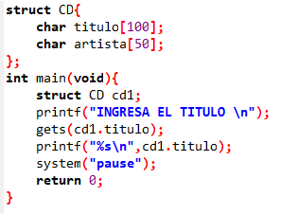
MIEMBROS DE LA ESTRUCTURA
Un miembro es un elemento de la estructura, estos pueden ser de cualquier tipo excepto void.
Se manda llamar la estructura

Al finalizar seguirá las instrucciones del main

Ejecución del programa:
En el ejemplo anterior solo se pidió un titulo para el CD, en este caso le pusimos componentes del agua, y se imprimió.
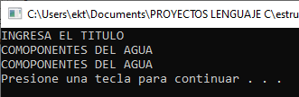

EJERCICIO 2:
Modifica la estructura para que se pueda almacenar también.
- num_canciones
- anio
- precio
struct CD{
char titulo[100];
char artista[50]
};
Nota: El usuario debe ingresar todos los datos por el teclado

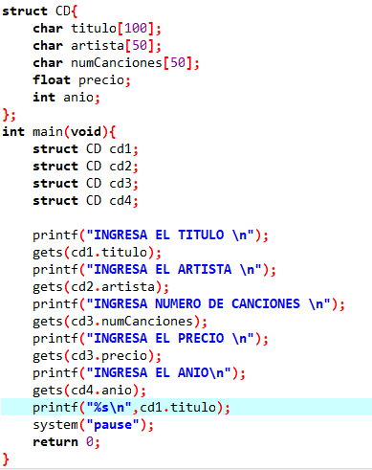
Se piden datos al usuario:
- Titulo
- Artista
- Canciones
- Precio
- Año
Se manda llamar los componentes de la estructura.
Componentes de la estructura CD, como podemos observar los componentes son de diferente tipo: tres de ellos son char, ya que se piden cadenas, un float para un precio del cual desconocemos su tamaño y un int para el año

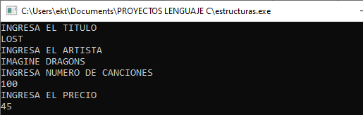
Pantalla de ejecución
EJERCICIO 3:
Realiza un programa en C que almacene y muestre la información de un empleado de la empresa DATACIC en una estructura llamada “empleado”. La información con que se cuenta del empleado es: nombre, sexo y sueldo.

Componentes de la estructura EMPLEADO
- Nombre
- Sexo
- sueldo
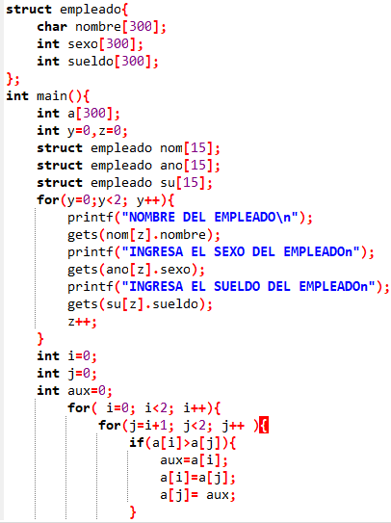
Verificamos que sueldo es le menor con ayuda de un método e ordenamiento.
Se piden los datos de los 5 empleados
Pantalla de ejecución del programa.
Como se muestra de están ingresando los datos del empleado.

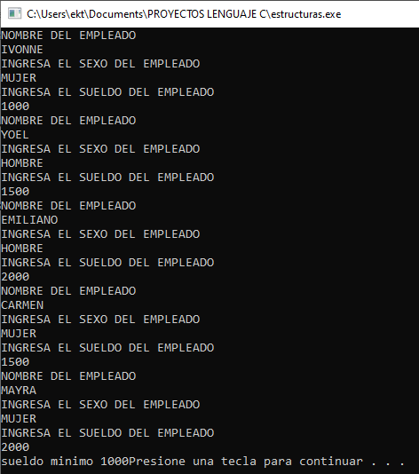

Como podemos observar:
- Primero se piden los datos de los 5 empleados

- Al terminar el llenado de datos, se mostrará el salario mínimo entre estos 5 empleados.

- El salario mínimo fue de 1000

EJERCICIO 4:
Realiza un programa en C que almacene y muestre la información de un atleta (deporte, nombre, pais, n_medallas)

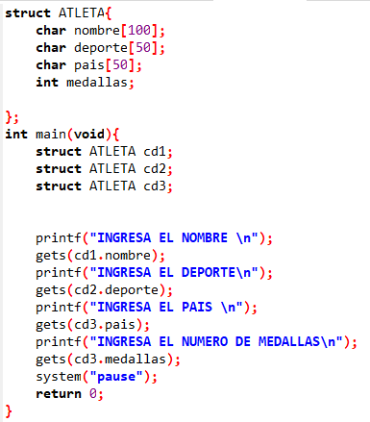
Componentes de la estructura ATLETA
- Nombre
- Deporte
- Pais
- Medallas
Se piden los datos de los atletas

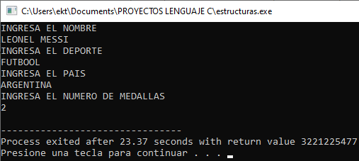
Pantalla de ejecución del programa.
Como se muestra de están ingresando los datos del atleta.

V. Conclusiones:
Para finalizar, podemos determinar que las estructuras son muy útiles, pues con ayuda de estas podemos realizar operaciones de distintas maneras, así como el uso de arreglos de diferentes tamaños que nos permitan guardar información como por ejemplo de empleados, alumnos, jugadores entre otros, nos ayudaran a organizar y tener la información disponible para cualquier tipo de operación.

